Informacje o Komendzie Powiatowej Państwowej Straży Pożarnej
w Międzychodzie

Tutaj jest główny budynek Komendy Powiatowej Państwowej Straży Pożarnej w Międzychodzie, w skrócie Komenda, w którym pracuje Komendant Powiatowy Państwowej Straży Pożarnej w Międzychodzie, strażacy i urzędnicy. | 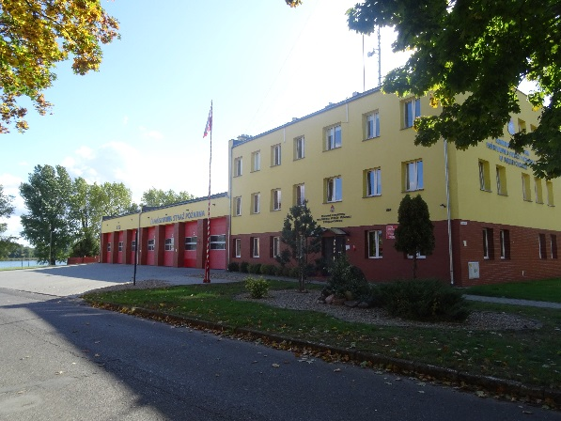

Komendant Powiatowy Państwowej Straży Pożarnej w Międzychodzie kieruje pracą Komendy. Komendantowi
w pracy pomagają zastępca komendanta oraz pracownicy wielu Wydziałów.

Czym zajmuje się Komenda?
- dba o bezpieczeństwo pożarowe
w województwie dolnośląskim,
- tworzy plany ratownicze oraz organizuje krajowy system ratowniczo-gaśniczy
w powiecie międzychodzkim,
- udziela pomocy podczas zdarzeń (pożary, wypadki drogowe i inne) na terenie powiatu,
- szkoli strażaków oraz osoby odpowiedzialne za bezpieczeństwo pożarowe w zakładach pracy,

- prowadzi nadzór nad przestrzeganiem przepisów przeciwpożarowych w obiektach na terenie powiatu
- prowadzi akcje edukacyjne oraz informacyjne z bezpieczeństwa pożarowego,
- wspiera różne inicjatywy społeczne
z ochrony przeciwpożarowej.
Wejście główne do budynku znajduje się od strony ul. Iczka – to wejście jest odpowiednie dla osób starszych i rodziców z dziećmi. | 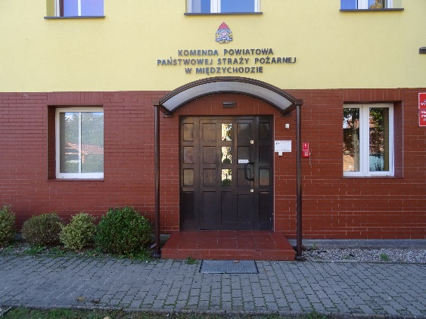

Komenda jest trochę dostępna dla osób
z niepełnosprawnościami.

W Komendzie nie ma toalety dostosowanej do osób z niepełnosprawnością ruchową.

W budynku nie znajduje się winda, której wymiary pozwalają na swobodny przejazd dla osób z niepełnosprawnościami.

W budynku drzwi i korytarze są odpowiednio szerokie. Po budynku możesz jeździć wózkiem inwalidzkim.

Żeby załatwić sprawy w Komendzie, osoby ze szczególnymi potrzebami mogą:

Napisać pismo i wysłać je na adres: Komenda Powiatowa Państwowej Straży Pożarnej w Międzychodzie
ulica Zewnętrzna 4, 64-400 Międzychód
Przynieść pismo do Sekretariatu Komendanta.
Sekretariat to biuro, w którym można zostawić pisma i inne dokumenty. Sekretariat znajduje się na drugim piętrze, ale przy wejściu głównym do Komendy można zostawić dokumenty dyżurnemu Stanowiska Kierowania Komendanta Powiatowego.
Jak trafić do Sekretariatu Komendanta?  Wchodzisz wejściem głównym.  Gdy wejdziesz do budynku zobaczysz: | 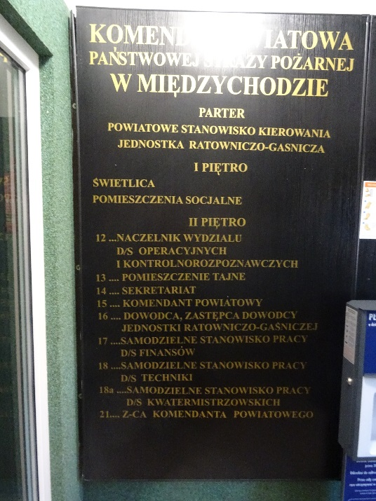
Kiedy spojrzysz w lewo zobaczysz drzwi
do pionu Komendy.
Napisać pismo i wysłać je za pomocą platformy e-PUAP: www.epuap.gov.pl. ePUAP to skrót nazwy Elektroniczna Platforma Usług Administracji Publicznej. Do tego sposobu trzeba mieć internet i swoje konto w ePUAP.
Napisać wiadomość i wysłać ją na adres
e-mailowy: kppspmiedzychod@psp.wlkp.pl
Wysłać faks pod numer 71 36 73 374
Zadzwonić pod numer 95 22 22 018
Przyjść do Komendy i spotkać się
z pracownikiem w godzinach pracy Komendy. Komenda czynna jest od poniedziałku do piątku w godzinach
od 7.30 do 15.30.
Numery telefonów do Komendy dostępne są na stronie internetowej: https://www.gov.pl/web/kppsp-miedzychod/dane-kontaktowe | 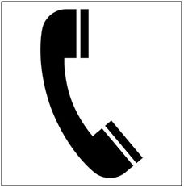
Wszystkie informacje o Komendzie można znaleźć na stronach internetowych: https://www.gov.pl/web/kppsp-miedzychod | 